本院要聞
楊祖佑院士獲任命為美國國家科學獎委員
美國布希總統於2009年1月6日宣布將任命本院楊祖佑院士為美國國家科學獎委員會委員之一，任期至2011年12月31日。美國國家科學獎委員會12名委員皆由總統任命，負責由美國各地優秀的被提名人中評選出美國國家科學獎得主。
楊祖佑院士是國際知名的航天學工程學者，於1992年當選本院院士，現任美國加州大學聖塔芭芭拉校區校長。楊院士曾獲之榮譽包括為美國航太學會哲士，及該學會「結構、結構震動及材料獎」、美國普度大學阿姆斯壯航空太空傑出講座教授、美國國家工程院院士和美國工程教育學會最高榮譽李梅金質獎章等。
人事動態
經濟研究所陳宜廷副研究員奉核定為研究員，聘期自98年1月6日起。
經濟研究所梁孟玉助研究員奉核定為副研究員，聘期自98年1月6日起。
歐美研究所俞彥娟助研究員奉核定為副研究員，聘期自98年1月6日起。
中國文哲研究所胡曉真副研究員奉核定為研究員，聘期自98年1月6日起。
語言學研究所余文生助研究員奉核定為副研究員，聘期自98年1月6日起。
學術活動
生物系統中的非線性動力學研討會
時間：98年1月16日至17日，本院物理所1樓演講廳
98年1月18日至20日，墾丁青年活動中心
參考網址：http://www.phys.sinica.edu.tw/lecture.php?
default_page=3

「跨文化視野下的東亞宗教傳統」
國際學術研討會
時 間：98年1月15日（週四）至17日（週六）
地 點：本院中國文哲研究所2樓會議室
主辦單位：本院中國文哲研究所
參考網址：http://www.litphil.sinica.edu.tw
「臺灣本土植物數位典藏特展」—
植物新視界特展
時 間：98年1月15日至8月29日
週一至週五上午9時至下午5時
地 點：本院人文社會科學聯合圖書館2樓
主辦單位：數位典藏與數位學習中央研究院機構計畫
承辦單位：本院生物多樣性研究中心
協辦單位：本院計算中心
參考網址：植物新視界特展：
http://taiwanflora.sinica.edu.tw/exhibit/
臺灣本土植物數位典藏資料庫：
http://taiwanflora.sinica. edu.tw/
臺灣地區地名查詢系統成果發表暨學術研討會
時 間：98年1月15日(週四)
地 點：本院人文科學館第1會議室
主辦單位：內政部、本院人文社會科學研究中心
參考網址：http://gissrv3.sinica.edu.tw/conference08/
編輯小啟
為配合春節假期，《週報》1月29日及2月5日援例停刊兩週，2月12日恢復出刊。

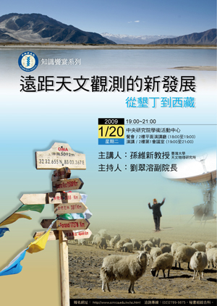
1月份知識饗宴「遠距天文觀測的新發展—從墾丁到西藏」
主講人：孫維新博士 (臺灣大學天文物理研究教授)
主持人：劉翠溶副院長
時 間：98年1月20日（週二）晚上6時起
地 點：本院學術活動中心2樓
餐 會：平面演講廳 (18:00至19:00)
演 講：第1會議室 (19:00至21:00)
請於1月18日前，以下列方式報名：
1. 曾以網路報名本活動者，於接獲本院邀請函後，請按步驟進入網頁點選「確認」。
2. 第1次參加者，請至網址： http://www.sinica.edu.tw/ sc.html 報名。
3. 參加餐會者，請於當日報到時繳付新臺幣100元，現場不受理臨時報名。
★參加本活動可獲公務人員終身學習認證2小時。
★洽詢專線：(02)2789-9875，本院總辦事處秘書組。

公布欄
寒假期間區間車變動
1. 清大線及陽明線自1月19日起停駛，至2月23日恢復
2. 臺大線寒假期間，全部班車維持正常行駛
98年度美國李氏傳統基金會獎助金即日起至2月10日止受理申請
一、 美國李氏基金會（The Li Foundation）於民國87年起請本院推薦優秀年輕學者參加甄選，本年度援例由各所（處）、中心推薦人選，並經由學術諮詢總會審查後，送請院長核定3位候選人。
二、候選人資格與條件：
(一) 最近1年內自美國返國服務或即將返國服務之學者。
(二) 候選人無年齡限制，但以40歲以下之年輕學者為佳。
(三) 候選人須於科學或人文領域中有傑出表現。
三、推薦方式：請詳述候選人姓名、年齡、學經簡歷、自美國返國時間、研究領域、學術成就等相關資料（無需填寫報名表），並檢附以所（處）、中心名義撰寫之中、英文推薦函與候選人國外指導教授或同僚之推薦函等相關資料乙式5 份，於2 月10日前逕送秘書組綜合科彙辦，逾期恕不受理。如有任何疑問，請電洽：(02)2789-9875，王珠美小姐。
歡迎使用Project MUSE 人文社會科學期刊全文資料庫
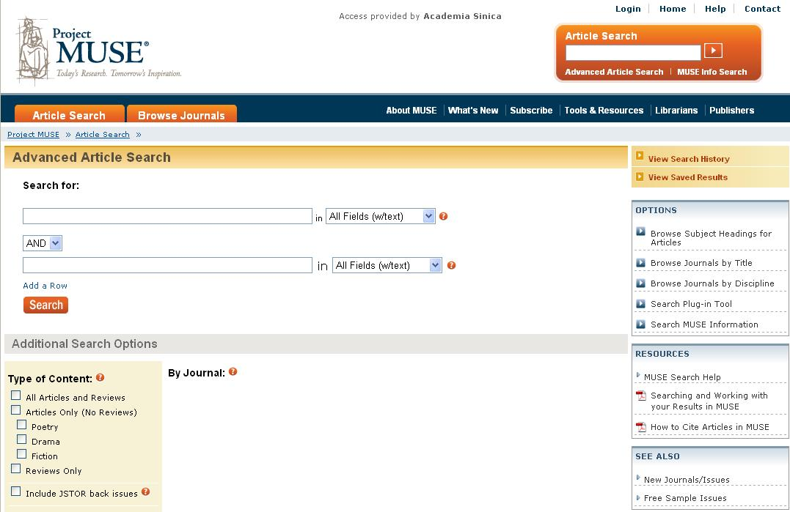
歐美研究所採購2009年Project MUSE 人文社會科學期刊全文資料庫，歡迎全院同仁使用。本次採購的是Project Muse資料庫中期刊種數最多的Premium Collection等級。
Project Muse人文社會科學電子期刊全文資料庫由美國The Johns Hopkins University Press 與Milton S. Eisenhower Library at JHU 出版， 內容涵蓋Johns Hopkins University Press，MIT Press，Brookings Institution Press，Edinburgh University Press，Michigan State University Press，Penn State University Press等60餘所大學出版品與學會出版品，收錄400種以上Peer-Reviewed的學術型全文電子期刊，學科領域涵蓋文學、歷史、語言、電影、藝術、哲學、宗教、政治學、經濟學、法律、社會學、教育、心理學、人類學、性別研究、亞洲研究…等，資料庫內提供全文、文章評論、小說、詩、圖表與照片等，大部分的文獻可同時提供HTML 與PDF 兩種全文格式，另外也提供國會圖書館標題表（Library of Congress Subject Headings），方便使用者快速辨別文獻主題。
（圖一）
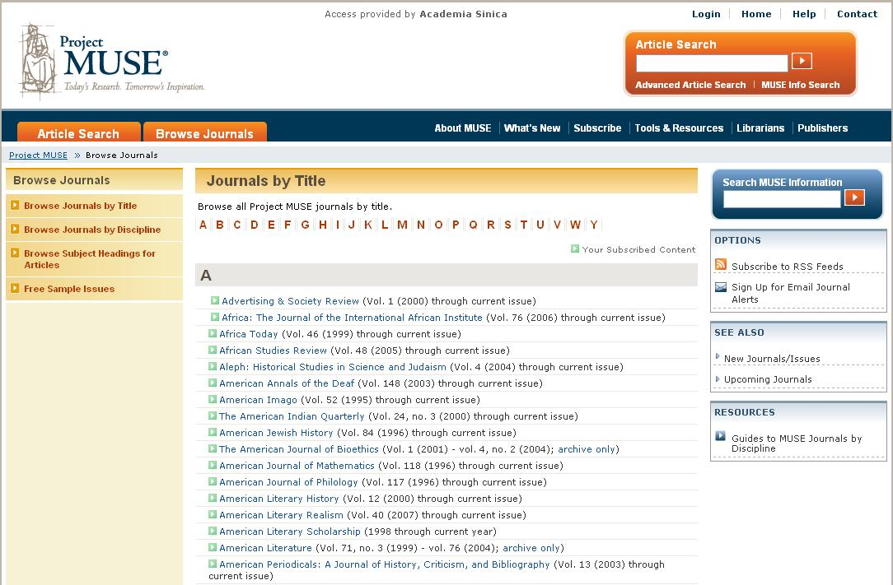
目前此資料庫最早回溯至1993年，部份期刊直接連結JSTOR 過期期刊全文資料庫，可查得1993年之前的期刊全文。院區內同仁在Google或Google Scholar查得的期刊文章，也可直接點選看到Project Muse期刊全文。
（圖二）
Project Muse人文社會科學電子期刊全文資料庫內的400餘種期刊已放入歐美研究所圖書館電子期刊網頁，院區內同仁在此網頁整合查得Project Muse期刊以其本院其他的電子期刊。
資料庫網址：http://muse.jhu.edu/search/search.cgi （圖一）
資料庫之期刊查詢網頁：http://muse.jhu.edu/journals/ （圖二）
歐美所電子期刊網頁：http://www.ea.sinica.edu.tw/library_ej/index.php
「臺灣教育長期追蹤資料庫」第1～3波現場使用正式版資料更新
「臺灣教育長期追蹤資料庫」（Taiwan Education Panel Survey，簡稱TEPS）係由本院、教育部、國科會和國家教育研究院籌備處共同規劃之全國性、長期性的調查研究計畫。此計畫是以問卷調查方式，向國中、高中、高職及五專學生收集資料，再以這些學生為核心，擴及瞭解影響學生學習經驗的幾個最主要因素，如家長和老師等。
本資料庫於2008年12月31日所更新之現場使用正式版資料，為第1～3波調查之各類問卷資料。其中，部分釋出的檔案區分兩種，分為追蹤樣本檔案和新樣本檔案，前者能提供第一～四波跨波比較使用；而後者可作為第3、4波分析使用。
更新內容如下：新增部分權數變項、更新IRT變項。
現場使用之試用版可從網頁上申請，有興趣者請至 http://srda.sinica.edu.tw/TEPS/index.aspx 申請使用；或利用本資料庫網頁（http://srda.sinica.edu.tw）【大型學術調查】→【臺灣教育長期追蹤資料庫】進入該網頁。
「華人家庭動態資料庫的建立（RI1999）（RII2000）(RR2006)」資料更新
「華人家庭動態資料庫的建立」(RI1999)（RII2000）更新ASCII資料檔，（RR2006）更新SPSS資料檔、Stata資料檔、SAS欄位定義程式及次數分配表等。如欲更進一步瞭解以上更新資料的相關訊息或申請辦法，請洽邱亦秀小姐，電話：(02)2787-1829，E-mail: srda@gate.sinica.edu.tw。
知識天地
誤解的起源：為什麼林則徐會以禁運大黃威嚇英國？
張哲嘉副研究員（近代史研究所）
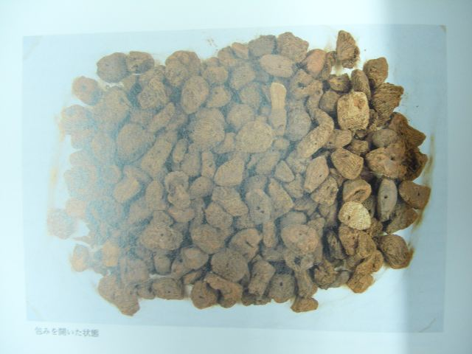
一、大黃與鴉片戰爭
在美國唸書的時候，有好幾次同學帶著揶揄的口氣問我：「林則徐這個人很好笑，在鴉片戰爭開打前，發一封語帶威脅的國書給維多利亞女王，說中國要是不再出售茶葉跟大黃，你們英國人要怎麼活下去！為什麼他要這麼說？」
對中國的史家來說，這個問題與其說是好笑，還不如說是令人忿恨。如柏楊在《中國人史綱》中，就用沈痛的口吻，譴責當時滿朝文武愚昧，因為他們在戰前的廷議中，紛紛放言英國人吃不到中國的茶葉大黃，日久之後自會全部眼睛瞎掉，腸道堵塞，腹中脹滿糞便無法排出，最後全部死光光。這些囈語充分說明清廷的昏庸無知。不只如此，還丟臉丟到外國去，成為至今見笑於洋人的國恥。
圖一：八世紀輸出日本的大黃藥材
（現存奈良正倉院）
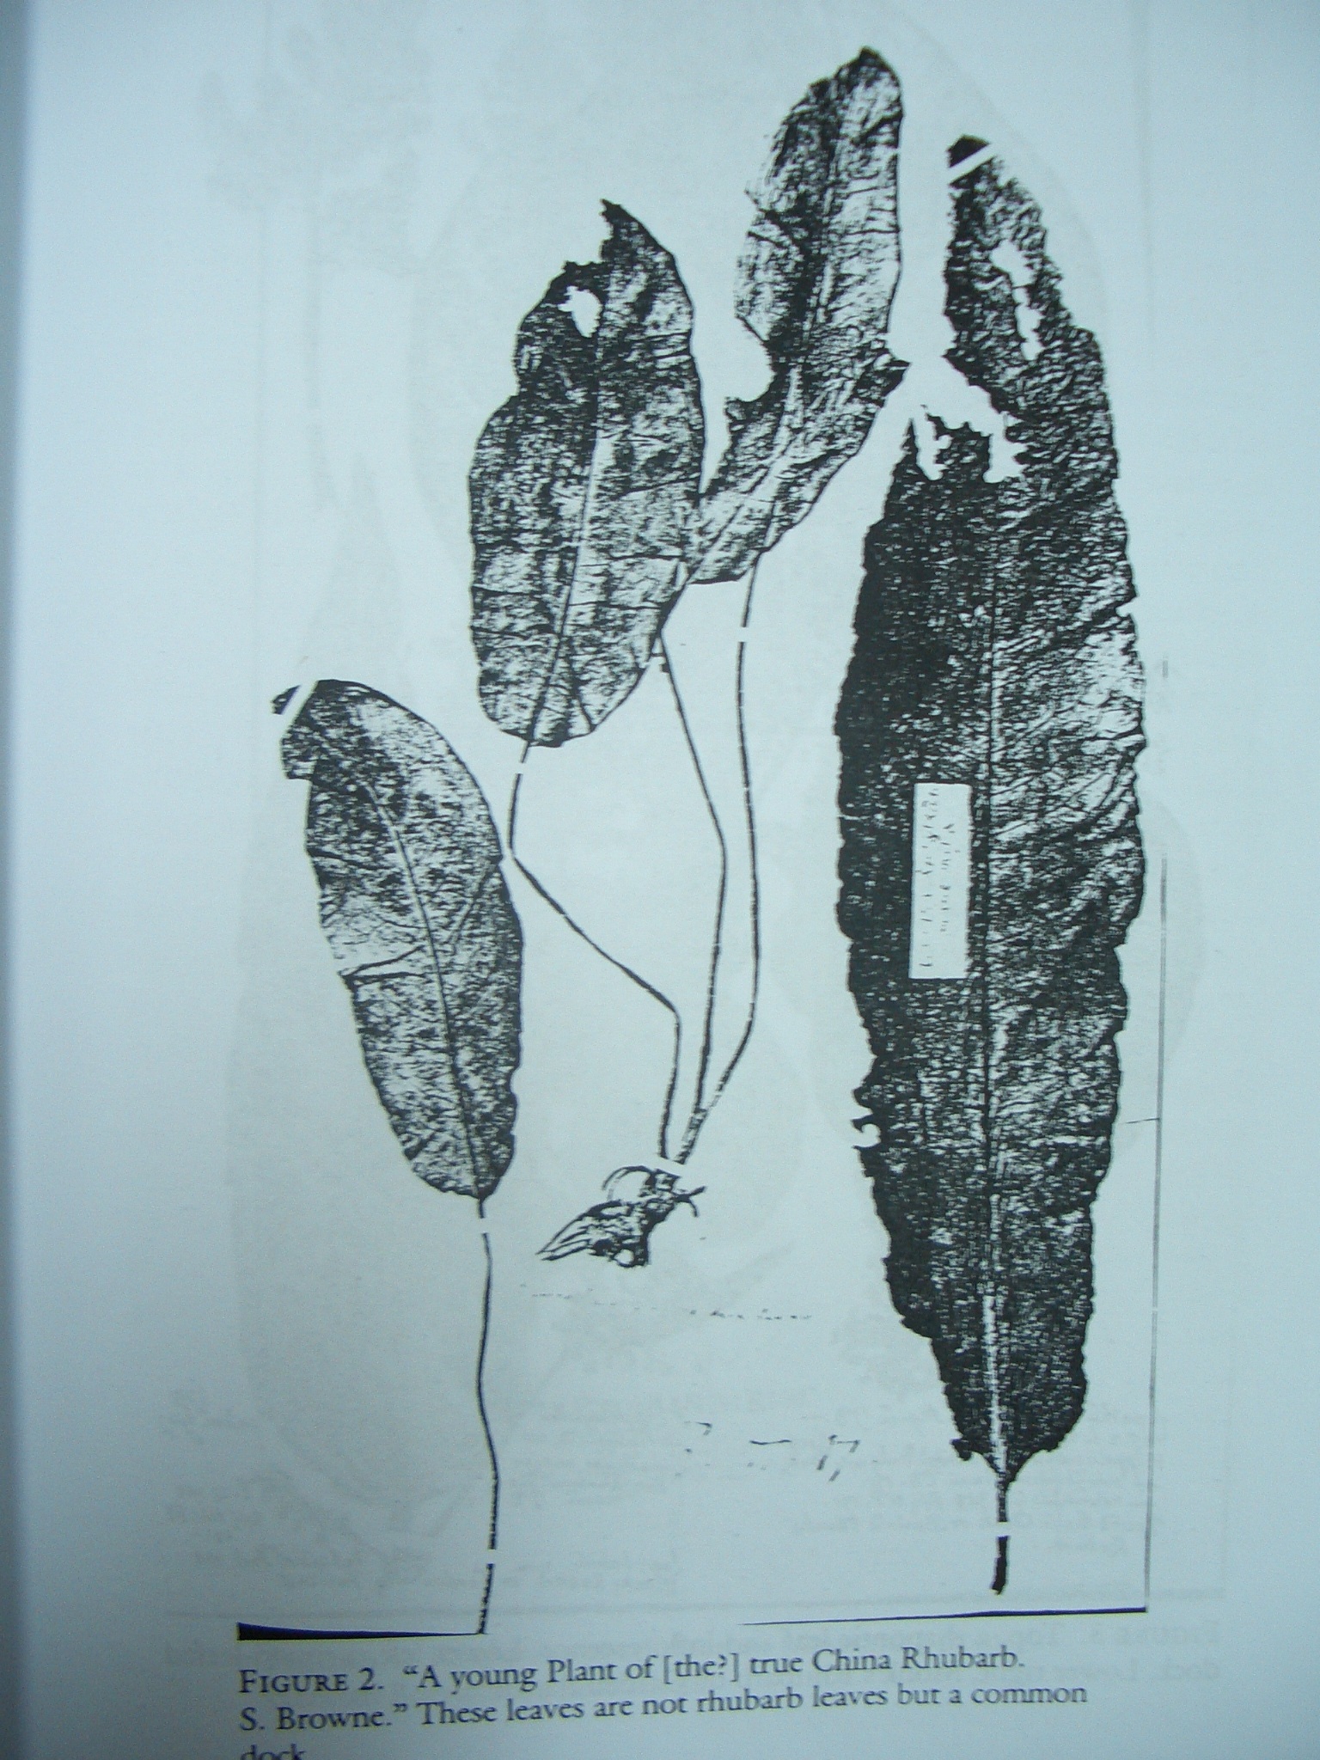
好笑也好，可恨也罷，無風不起浪，事出必有因。尤其是，很多人說當時道光君臣愚昧無比，唯有林則徐一人頭腦清醒，然而洩漏清廷顢頇這個最高國家機密的，卻正是林則徐。既然大家不懷疑林則徐的頭腦，而且他國書中所訴諸的手段，正是國際間縱橫捭闔常用的理性嚇阻，那麼在他心中，必然堅信祭出茶葉、大黃這兩張王牌，有足以讓英國投鼠忌器的道理。
說起茶葉，英國人嗜茶如命，舉世皆知。而中國幾乎是當時西方唯一的茶葉貨源，斷絕供應勢必引起恐慌。那大黃又是什麼呢？
正如清廷所議論紛紛的，大黃乃是便秘者的恩物，中醫最主要的瀉藥。由於藥性猛烈，得到一個「將軍」的外號。在排除腹中病邪上固然具有神奇功效，卻因過於強大，是以歷代本草諄諄告誡，體質衰弱者服用可能導致死亡。也因此有史料提及，有人為了證明自己身強體健，在眾友面前表演狂啖大黃而暴斃；還有烈婦特地把大黃留作殉夫的最後絕招，沒想到卻因此將先前自殺不成所吞的金環排泄了出來。
說也奇怪，堪充藥用的大黃雖然僅產於中國，現存最早的藥效記錄卻是出自遠在希臘的醫生Dioscorides之手，時間是西元一世紀。儘管西方也有類似的大黃屬(Rheum)植物，卻不知道這種神奇的藥草是來自哪個遠方的國度，因而賦予了它一個具有野蠻意味的字根bar(好比barbarian)，所以今日英文稱之為rhubarb 。由於它優良的通便功能，當時西方醫學主流的體液學說，對其能同時排出人體多餘的黑膽汁，卻不致引起嚴重脫水問題的性質，大加讚頌。其價格奇昂，可與黃金等價，從而成為絲路貿易另一項熱門的商品。
圖二：十七、十八世紀之交，英人從
中國攜回之大黃標本
有很長一段時間，歐洲人無從得知貨源，只好任由中介的阿拉伯商人漫天喊價。但自蒙古西征打開了東西通路，有機會到東方旅行的歐洲人，就急著尋訪大黃的原鄉，如馬可波羅就特別記載：天下商旅齊聚肅州，採買大黃。對於大黃的渴望，也成為日後歐洲發憤從事地理大發現的強烈動機之一。
自大航海時代起，葡萄牙商人首先以澳門為據點，瘋狂採購大黃回歐販售，大賺其錢後，英法西荷等國聞風踵至，其商船也群聚廣州。
然而想藉大黃博取暴利的，不僅是航海國家，以陸地和中國接壤的俄羅斯帝國，早就想來分一杯羹。日後林則徐之所以用禁運大黃恫嚇英國，便須追溯中俄大黃貿易來解開謎底。
二、中俄大黃貿易
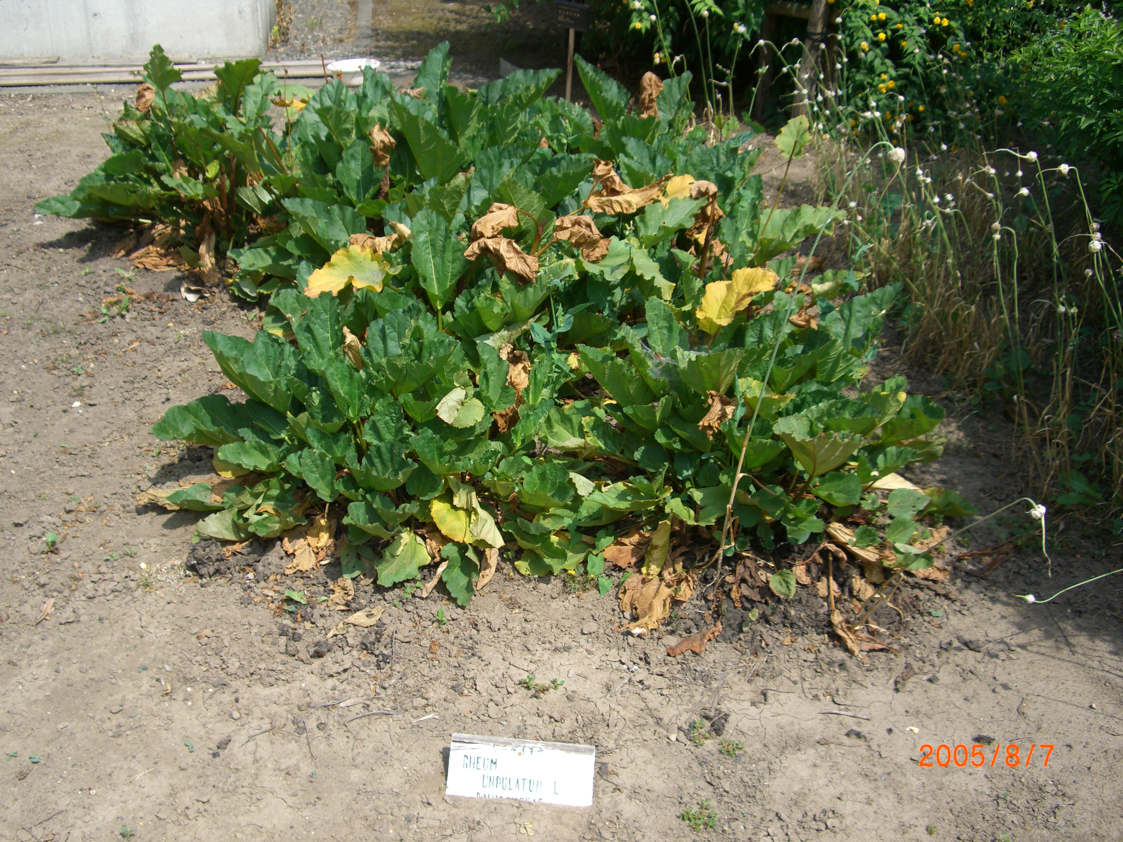
中俄兩國是在清順治年間，因為俄人開拓西伯利亞而成為接壤鄰國。俄羅斯連年征戰，早就有意藉由轉賣中國貨物以補貼國用，而大黃正是他們所相中的重點商品之一。第一個訪華的使節團，就同時肩負竊取大黃種子的祕密任務。
由於大黃行情在西方居高不下，轉販利潤驚人，沙皇更將大黃列為專賣，立重刑嚴禁私售，收入全數中飽皇室私囊。到了彼得大帝厲行歐化政策，更特別禮聘蘇格蘭醫官，篩選最優等的大黃，專業包裝「皇冠大黃」的品牌，以保證俄國所經銷大黃的高品質與高售價。
1727年，中俄雙方簽訂《恰克圖條約》，互市地點限定於外蒙古邊境。俄方對中國商品的需求連年增加，外交關係卻不穩定。中國動輒閉關絕市，光在1744與1792年之間，閉市次數就高達十回。
圖三：藥草大黃（攝於北海道大學藥草園）
這十回均以俄方讓步收場，但最後一次成效最為卓著。俄方不但接受所有條件，態度更是卑順恭謹。更重要的是，自此有超過半世紀的時間，俄國人沒有再起爭端。因此清人一直傲誇此事為莫大勝利，對此念念不忘。由於這次爭端首次以禁運大黃對付俄國，因此誤以為大黃是終結長久紛爭的頭號功臣。
這次爭執，起於1785年俄國拒絕交出流亡入俄的清朝逃犯，乾隆皇帝照例閉市懲罰，而俄國這次也很強硬，僵局維持四年之久。到1789年於新疆、內蒙等地，在短短一兩個月間突然連續查獲五起企圖偷渡的大黃，總數高達 18000斤。
於是乾隆頒佈了嚴厲的大黃封鎖令，不但陸地邊境與海岸線全面戒嚴防止大黃走私出海。各藩屬以及齊聚廣州的歐洲商人，每國僅能得到每年500斤的配額，以防經第三國轉賣入俄，其目的當然是扼住俄國的咽喉，讓無從得到大黃的俄人因絕望而屈膝。
管制大黃的措舉似乎立竿見影，俄人在此同時翻然表現善意。乞求恢復通商的使節冠蓋相望，表示願意順從中方條件。清人將此外交大勝歸因於乾隆神機妙算，運用大黃使俄國屈服。
原來禁運大黃是不戰而屈人之兵的利器！在乾隆的「十全武功」中，即使對付暹邏、安南等小國也須大動干戈，但這次面對遠較強大的俄國，卻只需禁運大黃即足使外夷降心服從。當時更興起一種輿論：大黃僅生產於中國，乃是天意要中國藉此控馭天下萬邦！
然而實際的情況是，「皇冠大黃」的貴族路線在多年榮景後，逐漸不支商業技術越來越高強的英、荷等國的傾銷壓力，在價格戰上敗下陣來，沙皇在1781年放棄不再有利可圖的專賣體制。而大黃私商才剛獲准進場四年，就受到局勢的波及，加上這次又僵持得特別久，生計窘迫之餘只好鋌而走險，從中國走私大批大黃，因而造成了天大的誤會。
俄國當時的軍力早已超過中國，卻在主戰主和之間多年議論不絕。最後由於中國貿易乃是俄國常年國庫20%收入的來源，而且英國的商業勢力急速進展，使俄國警覺不可長久在轉賣中國貨物的歐洲市場中缺席，權衡之下，凱薩琳大帝決定以通商為重，不惜放低身段來平撫清廷的自尊心，以換取貿易利益。
對這些敵情清廷一無所悉，卻因為中俄議和後廣州洋商立即懇求恢復大黃正常貿易，「領悟」到這些夷狄全都是一丘之貉，從此也在對英交涉時套用了禁運大黃的招數。事實上在林則徐之前，有1808，1829，與1834三次衝突，清廷已曾用同樣手法，得到英國讓步的結果。只不過那幾次沒有鬧大，所知的人不多而已。
在這樣反覆得到驗證的認知基礎上，包括林則徐在內的道光君臣，想以禁運大黃脅迫英國屈服是很自然的，其出發點是不戰而屈人之兵，迥非用昏庸顢頇一語，就可輕易嗤之以鼻。只不過，敬天法祖的孫子道光被罵到狗血淋頭，發明此法的祖父乾隆卻逍遙事外，繼續被頌揚崇拜，歷史評價的幸與不幸，有如此者。
福兮禍所倚。1789年乾隆對俄封鎖大黃後所取得的勝利假象，一面大幅增長了中國的虛矯之氣，造就數十年「有大黃即可無敵於天下」的幻景，一面卻也讓中國錯失早日見識歐洲實力與世界大勢的機會，以致於到了鴉片戰前，還瀰漫著一片樂觀空氣。大黃這種藥物就這樣藉由一連串的誤會與巧合，譜出了一齣中國近代史上的鬧劇。
※各期知識天地文章請逕於本院網頁：Hhttp://www.sinica.edu.tw/H 「常用連結」之「週報〈知識天地〉」項下瀏覽。※
學術演講
日期 | 時間 | 地 點 | 講 員 | 講 題 | 主持人
數 理 科 學 組
1/15(四) | 14:00 | 地球所  3樓演講廳 | 王克林博士  (加拿大地質調查局) | Weakening of the Subduction Interface and Effects on Thermal, Petrologic, Volcanic, and Seismic Processes | 戚務正  助研究員
1/15(四) | 15:30 | 化學所  A108會議室 | 陳文龍教授  (嘉義大學) | The Application of FT-Raman and SERS to Biomolecules | 鄒德里  副研究員
1/15(四) | 15:30 | 臺灣大學化學系217教室 | Dr.Edward S. Yeung  (Iowa State Univ., USA) | Dynamics of Single Biomolecules in Solution | 李弘文教授
1/16(五) | 10:30 | 統計所蔡元培館  2樓208演講廳 | 沈宗荏教授  (中興大學) | Estimation of Species Richness when Quadrats are Sampled without Replacement | 楊欣洲  助研究員
1/20(二) | 10:30 | 化學所  A108會議室 | 陳俊豐教授  (National Univ. of Singapore, Singapore) | Chiral Guanidine Catalyzed Enantioselective Reactions | 洪政雄  副研究員
1/21(三) | 14:00 | 環變中心演講廳  (人文館南棟11樓) | 林傳堯助研究員  (環變中心) | Characteristics of Springtime O3 Profile in the Low Troposphere over Northern Taiwan and its Implications of the Transport Mechanism in the Source Area
1/22(四) | 15:30 | 物理所  1樓演講廳 | Dr. Albert Fert  (法國巴黎第11大學) | Spintronics: Spin Transfer, Generation of Microwave Oscillations by Spin Transfer, Synchronization of Spin Ttransfer Oscillators. | 李尚凡  副研究員
生 命 科 學 組
1/16(五) | 10:30 | 基因體中心  1樓演講廳 | Dr. Edward S. Yeung  (Iowa State Univ., USA) | Laser Desorption/Ionization for Imaging Plant Metabolites by Mass Spectrometry | 陳仲瑄主任
1/16(五) | 15:00 | 生化所114室 | 何志明院士  (加州大學洛杉磯分校) | System Optimization of Information Rich Complex Bio-systems - An Alternative Strategy | 蔡明道所長
1/20(二) | 15:00 | 多樣中心  1樓演講廳  (原動物所大樓) | 黃貞祥博士候選人  (UC Davis, USA) | Genetics and Evolution of Sexually Dimorphic Traits in the Drosophila Bipectinata Species Complex | 曹順成  助研究員
1/22(四) | 11:00 | 生醫所  地下室B1B演講廳 | Dr. Guey-Shin Wang  (BCM, USA) | RNA Toxicity is a Novel Mechanism of Cardiac Pathogenesis in Myotonic Dystrophy. | 趙麗洋  研究員

人 文 及 社 會 科 學 組
1/16(五) | 14:00 | 人社中心  第1會議室 | 林逸軒先生  (人社中心) | Jan Eeckhout and Philipp Kircher: Sorting and Decentralized Price Competition
1/19(一) | 10:00 | 史語所文物陳列館5樓會議室 | 李匡悌副研究員  (史語所) | 論臺灣南端新石器時代史前聚落的動物獵捕與消費
1/20(二) | 14:00 | 臺史所802室  (人文館北棟) | 王泰升教授  (臺灣大學) | 「史料解讀暨典藏、數位化專題演講」日治法院檔案及其資料庫之運用 | 張隆志  助研究員
1/22(四) | 14:00 | 人社中心前棟  3樓調研中心  焦點團體室 | 林季平副研究員  (人社中心) | 最小統計區在大型資料整合及調查研究的應用潛力 | 楊孟麗  助研究員
1/22(四) | 14:30 | 近史所檔案館樓  1樓中型會議室 | 潘光哲副研究員  (近史所) | 孫中山的次殖民地想像
- 最新演講訊息請逕於本院網頁：Hhttp://www.sinica.edu.tw/H 「年度行事曆」項下瀏覽。※

